שאלון 19
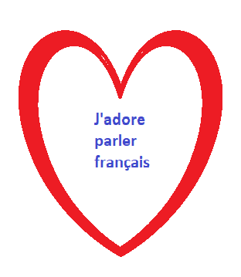
שאלות על קוקו שאנל
קוקו שאנל והמהפכה בעולם האופנה.
- מה שמה המלא של קוקו שאנל?
- מהו לדעתכם פירוש המושג "בירת אופנה"? בדקו בטקסט איזה ערים נחשבות ככאלה.
- מה מכרה שאנל בחנות הראשונה שפתחה?
- קראו בפסקה הראשונה, כיצד שאנל תרמה למהפכה בשוק העבודה?
- שאלת חקר: קראו כאן מהו פמיניזם וכתבו שלושה פרטים חשובים שצריך לדעת לגבי המושג
- במה עבדה קוקו שאנל בתחילת דרכה, לפני שהפכה כמעצבת אופנה?

- באיזה שנה פתחה קוקו שאנל את החנות הראשונה שלה ומה היה שמה?

- איזה אירוע הסטורי חשוב התחולל בתקופה שבה שאנל פתחה את החנות השלישית שלה?
- אחרי עיצוב כובעים, שאנל פונה לעיצוב אופנה בתחומים חדשים, מהם?
- שאלת חקר: קראו כאן על המושג "הוט קוטור" וכתבו שלושה דברים שחשוב לדעתכם לדעת עליו. כתבו מהם התנאים הדרושים כדי שפריט אופנה יוכל להיחשב "הוט קוטור".
- איזה מוצר הצליח במיוחד וייצג את אימפריית האופנה של שאנל?
- איזה מהכללים לאמנות החיים של קוקו שאנל אתם מאמצים. הסבירו את בחירתכם.

